*Projekt uchwały  
 Komisji Zieleni i Ochrony Środowiska*

**UCHWAŁA NR**

RADY DZIELNICY IV PRĄDNIK BIAŁY

z dnia

**w sprawie wykorzystania odnowień naturalnych na terenie Dzielnicy IV Prądnik Biały**

Na podstawie § 3 pkt. 4 lit. l oraz pkt. 3 lit. k uchwały Nr XCIX/1498/14 Rady Miasta Krakowa z dnia 12 marca 2014 r. w sprawie: organizacji i zakresu działania Dzielnicy IV Prądnik Biały w Krakowie (Dz. Urz. Woj. Małopolskiego z 2021 r. poz. 6698) uchwala, co następuje:

**§1.** Wnioskuje się o wykorzystanie potencjału odnowień naturalnych drzewostanu na terenie wzdłuż alei spacerowej przy ul. Nad Sudołem.

**§2.** Zaleca się realizację poprzez ogrodzenie wybranych siewek i nieusuwanie ich,   
a także zwrócenie uwagi na ten fakt podwykonawcom odpowiedzialnym za utrzymanie zieleni w danym terenie.

**§3.** Mapa oraz przykładowe zdjęcia siewek jaworów w danej lokalizacji w załączniku.

**§4.** Uchwała wchodzi w życie z dniem podjęcia.

**Uzasadnienie:**

Rada Dzielnicy IV Prądnik Biały podejmuje niniejszą uchwałę, ponieważ wykorzystanie odnowień naturalnych jest praktycznie bezkosztową możliwością uzupełnienia brakujących drzew w wybranych lokalizacjach. Jest to także sposób na zachowanie bioróżnorodności wewnątrz gatunkowej, czyli utrzymania jak najbardziej zróżnicowanej puli genów danego gatunku. Ponadto drzewa tak zwane samosiejki cechują się większą odpornością na zmiany klimatyczne, ze względu na fakt, że rosną w naturalnych warunkach od samego początku (nie są przesadzane, nawożone czy podlewane).

Aleksandra Piotrowska

Przewodnicząca Komisji

Zieleni i Ochrony Środowiska

Załącznik do uchwały nr

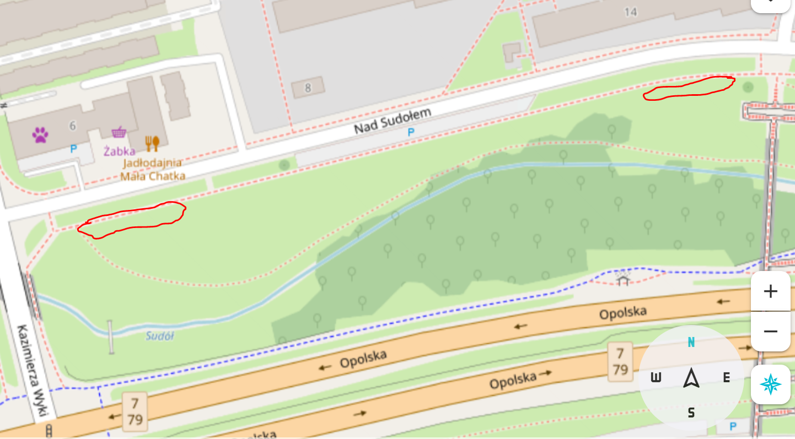

Aleksandra Piotrowska

Przewodnicząca Komisji

Zieleni i Ochrony Środowiska